Лекция 13. Проектирование радиорелейных линий
13.1. Рекомендации МСЭ-Р на качественные показатели радиорелейных линий
13.2. Мощность сигнала на входе приемника. Расчет множителя ослабления при замираниях
13.3. Расчет шумов в каналах

13.1. Рекомендации МСЭ-Р на качественные показатели радиорелейных линий
Рекомендации МСЭ-Р приводятся для эталонных цепей.
Гипотетическая (т. е. предполагаемая) эталонная цепь — это полная цепь между источником и приемником сообщения, имеющая определенную протяженность и включающая определенное число преобразований сигнала. Для РРЛ с ЧМ и ЧРК приняты гипотетические эталонные цепи МСЭ протяженностью LГ=2500 км. Каждую ГЭЦ делят на однородные участки одинаковой длины Ly4, на концах каждого участка устанавливают модемы. Кроме того, структура цепи определяет, какие группы каналов могут быть выделены на конце каждого участка.
В рекомендациях МСЭ (табл. 13.1) установлены допустимые значения мощности шума на конце ГЭЦ в ТФ канале в ТНОУ. Таким образом, если допустимая мощность шума составляет, например, 7500 пВт, то отношение сигнал-шум в ТФ канале
дБ
Приведенные в табл. 13.1 значения мощности шумов не включают шумы от АСП с ЧРК, мощность которых может достигать 2500 пВт.
Рекомендациями МСЭ для ГЭЦ установлены следующие допустимые значения отношения сигнала к визометрическому шуму в канале изображения: для более чем 20% времени любого месяца дБ; для более 0,1% времени любого месяца дБ. Для реальной цепи протяженностью L км:
дБ при L<500 км (13.1,а)
при L=500…2500 км (13.1,б)
Таблица 13.1. Рекомендации МСЭ-Р на шумы в канале
Мощность шума на конце цепи в телефонном канале в ТНОУ | В ГЭЦ | В реальной РРЛ протяжённостью L, км | примечания
Среднеминутная псофометрическая, которая может быть превышена в течение не более  20% времени любого месяца, пВт  0.1% времени любого месяца, пВт  0.0112% времени любого месяца  0.1% (L/2500) времени любого месяца | 7500  47500  -  - | 3L  3L+D P*  47500  47500 | Для цепей со структурой, значительно отличающейся от ГЭЦ  L280 км  280L2500
D P*=200 пВт при L=50…840 км; D P=400 пВт при L=840…1670 км; D P=600 пВт при L=1670..2500 км
Для малых процентов времени месяца в реальной цепи допустимое отношение должно превышать значение 45 дБ, а допустимый процент времени превышения Ттвдоппропорционален числу участков ГЭЦ. Для линии с L833 км он составляет Ттвдоп = 0,1%/3 и Ттвдоп = 0,1% (2/3) для РРЛ протяженностью, примерно равной двум участкам ГЭЦ.
Для канала ТЧ, организованного на магистральной сети, принята номинальная цепь протяженностью 12 500 км. Она состоит из пяти идентичных участков длиною по 2500 км. Каждый такой участок в свою очередь делится на 10 участков по 250 км. Модемы устанавливают через 250 км, т. е. примерно на таком расстоянии друг от друга. Однако рассматриваемая номинальная цепь содержит одну пару канальных преобразователей на каждые 2500 км, а в ГЭЦ их три. Это вызвано необходимостью обеспечить высокие электрические параметры канала ТЧ на магистральных линиях большой протяженности.
Для внутризоновой связи установлена номинальная цепь канала ТЧ протяженностью 1400 км с тремя парами канальных преобразователей, т. е. тремя переприемами по ТЧ, расположенными друг от друга на разных расстояниях [1].
Номинальная цепь для канала изображения, организованного на магистральной сети, имеет протяженность 12500 км и состоит из пяти идентичных участков по 2500 км. На конце каждого участка устанавливают преобразователь ПТВС в канале изображения. Протяженность номинальной цепи для канала изображения, организованного на внутризоновой линии — 600 км. Преобразователи в канале изображения устанавливают только на концах цепи.
При проектировании РРЛ следует выбирать ее структуру, ориентируясь на номинальные цепи. Если такая РРЛ спроектирована правильно, то в ней должны быть выдержаны рекомендации, установленные МСЭ. При этом контролируют следующие величины. В ТФ канале на конце магистральной РРЛ:
1. Суммарная мощность шумов, превышаемая в течение не более 20% времени месяца, не должна быть выше значений, указанных в табл. 13.1 для t=20% для реальной РРЛ. Это норма на шумы.
2. Процент времени месяца Ттф доп, в течение которого может быть превышена мощность шума 47500 пВт, не должен превышать значений, указанных в табл. 13.1.. Это норма на устойчивость.
В канале изображения на конце магистральной РРЛ:
Норма на шумы, т. е. отношение сигнал-шум в течение более чем 20 % времени любого месяца, не должно падать ниже значений, рассчитанных по 13.1а и 13.1б.
Таблица 13.2. Нормы на устойчивость местных и внутризоновых РРЛ протяженностью L
Норма на устойчивость | L200 км | 1=200...600 км | L=200...1400 км
TТФ ДОП , %  ТТВ ДОП , % | 0,0143 0,033 | -  0,1 (L/600) | 0,1 (L/1400)  -
2. Норма на устойчивость, т. е. процент времени месяца, в течение которого отношение сигнал-шум падает ниже 49 дБ, не должен превышать значений ТТВДОП, рассчитанных для реальных РРЛ.
Для внутризоновых РРЛ нормы на шумы остаются теми же, а нормы на устойчивость определяются по табл. 13.2.
13.2. Мощность сигнала на входе приёмника. Расчёт множителя ослабления при замираниях
Профиль пролета. Его строят, используя топографическую карту местности. Профиль пролета представляет собой вертикальный разрез местности в плоскости, проходящей через линию АВ и центр Земли (рис. 9.1), где АВ — линия прямой видимости, соединяющая центры антенн. Для удобства профиль строят в прямоугольных координатах. Расстояния откладывают не по дуге окружности, соответствующей поверхности гладкой Земли, а по оси абсцисс, а высоты — не по радиусам Земли, а по оси ординат. Для того чтобы профиль в прямоугольных координатах соответствовал реальному, используют параболический масштаб. В этом масштабе все высоты отсчитываются не от оси x, а от линии условного нулевого уровня, имеющей вид параболы. Построение профиля начинают с расчета ординат этой параболы по соотношению
, (13.1)
где а3=6370 км — геометрический радиус Земли; R0 — протяженность пролета, k=Ri/Ro — относительная координата точки; Ri — расстояние от начала пролета до текущей точки. Достаточно рассчитать ординаты для точек 1...5, показанных на рис. 13.1,б. При вычерчивании берут разные масштабы по осям, так как высоты отсчитывают в метрах, а расстояния в километрах. Ординату начальной точки параболы (y=0, k=0) совмещают с уровнем моря (H=0), а абсциссу с R=0. В случае, когда средняя высота местности значительно выше уровня моря, высоту начальной точки параболы принимают на 10...20 м меньше самой низкой точки профиля (см. рис. 13.1,а), где при y=0 и k=0, h=120 м и R= 0. На профиль наносят высоты, указанные для данных точек местности на топографической карте, и местные объекты: лес, населенные пункты и др. Обязательно указывают водные поверхности: реки, водохранилища и т. п. Отмеченные высоты соединяют прямыми. Полученная ломаная линия и есть профиль пролета. На концах профиля откладывают высоты антенн h1 и h2 и проводят линию прямой видимости АВ. На профиле отмечают просвет Н — расстояние между линией прямой видимости и самой высокой точкой профиля. Для этой точки рассчитывают значение некоторого ориентировочного просвета:
(13.2)
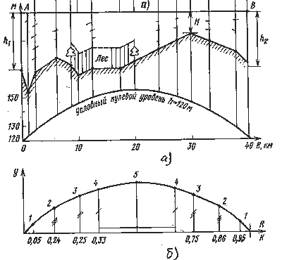
Рисунок 13.1. Профиль пролёта: а – к объяснению построения профиля; б – к выбору точек при построении линии условного нулевого уровня
Мощность сигнала на входе приемника при распространении в свободном пространстве. Множитель ослабления поля свободного пространства. По пути АВ распространяется прямая радиоволна. Земная поверхность практически не влияет на ее распространение, если на пролете H>H0. При выполнении этого условия прямая радиоволна распространяется так же, как и в свободном пространстве.
Ненаправленный излучатель в свободном пространстве излучает одинаковую мощность во всех направлениях. Фронт электромагнитной волны на некотором расстоянии R от излучателя представляет собой сферу радиуса R. Мощность, проходящая через единицу поверхности этой сферы,
, (13.3)
где Р — мощность, подведенная к изотропному излучателю.
На пролете РРЛ устанавливают передающую и приемную антенны с коэффициентами усиления GП и GПР соответственно. Антенны направлены друг к другу главными лепестками ДН. Для передающей антенны находим ЭИИМ при G = GП. В таком случае плотность потока мощности в точке приема в соответствии с (13..3)
(13.4)
Мощность сигнала на входе приемника при распространении в свободном пространстве , где - КПД приемного фидера, ему соответствуют потери аФ.ПР.
Подставив П1 из (9.4) и положив G = GПР, запишем
(13.5)
При распространении в свободном пространстве суммарное ослабление мощности сигнала между выходом передатчика и входом приемника
Подставив (13.5), получаем:
(13.6)
Первый сомножитель этой формулы показывает ослабление сигнала между антеннами при распространении в свободном пространстве. Эта величина носит название основных потерь при распространении в свободном пространстве
(13.7)
Перейдя к уровням, записываем
, (9.8а)
(9.8б)
Уровень мощности сигнала на входе приемника ,
где рП — уровень мощности передатчика. Значение рС.ВХ0 получает ту же размерность, что и рП.
В реальных условиях распространения мощность сигнала на входе приемника отлична от (13.5) из-за влияния земной поверхности и тропосферы. Учитывают это влияние с помощью множителя ослабления поля свободного пространства. Множитель ослабления показывает, во сколько раз напряженность поля в точке приема в реальных условиях (ЕР) меньше, чем напряженность поля в той же точке при распространении в свободном пространстве (Е0). Множитель ослабления
(13.9)
или
Поскольку состояние тропосферы непрерывно меняется, то и значение множителя ослабления меняется во времени.
При реальных условиях распространения мощность сигнала на входе приемника
Влияние земной поверхности. Сначала полагаем, что поверхность Земли — плоская, гладкая, однородная. В этом случае в точку приема приходят два луча: прямой АВ(1) и отраженный от земной поверхности АСВ(2) (рис. 9.2). Плоская поверхность дает только один отраженный луч. Координату точки отражения С определяют из условия равенства углов падения и отражения q . Просвет H определяют для этой точки. Между волнами 2 и 1 существует разность хода D r=ACB-AB, а следовательно, разность фаз в точке приема
(13.11)
где b — изменение фазы в точке С (фаза коэффициента отражения).
Вычислив АС, СВ и АВ из треугольников ADC, CBF и АbВ и приняв во внимание, что на реальных пролетах углы q малы, b =p и расстояния DC, CF и DF много больше, чем высоты антенн, получаем D r=2h1h2/R0. Разность хода можно выразить через просвет. Учитывая, что на реальных трассах наклон линии АВ незначителен, полагаем h1»h2» H AB=R0. При этих допущениях получаем
(13.12)
Сложив векторы сигналов 1 и 2, получаем реальную напряженность поля в точке приема (ЕРна рис. 13.2,б). Выше отмечали, что условия распространения луча АВ такие же, как в свободном пространстве. Следовательно, амплитуда сигнала 1 равна Е0 а сигнала 2 составляет Е2=Е0Ф, где Ф — модуль коэффициента отражения от земной поверхности.
Для гладкой земной поверхности Ф=1. Из треугольника 012 (рис. 13.2,б) получаем
,
Подставив это выражение в (9.9) и приняв во внимание (13.11),
при b =p получаем
(13.13)
В правой части (9.13) из-за изменения атмосферной рефракции D r меняется во времени. Формула (13.13) справедлива при распространении сигналов в пределах прямой видимости, когда H>H0. Она получила название – интерференционная формула.
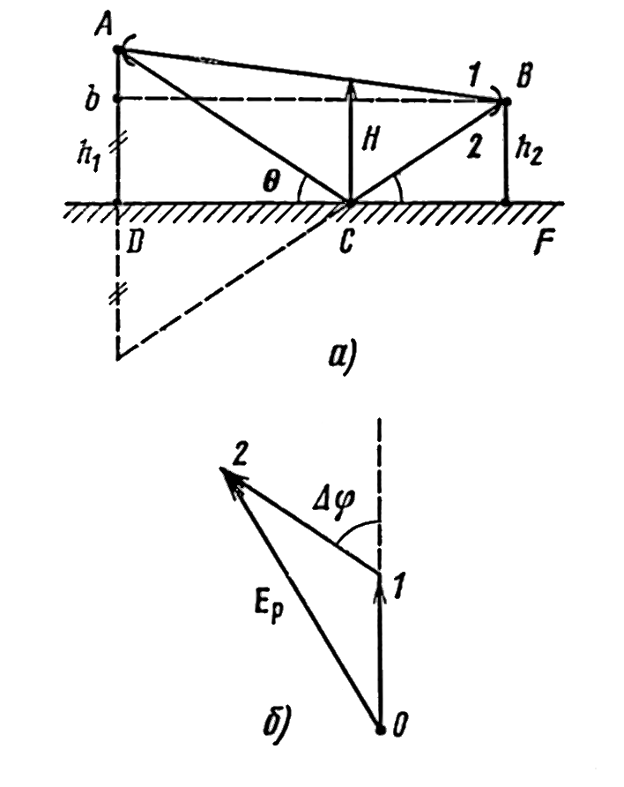
Рисунок 13.2. Ход лучей на пролёте при плоской, гладкой и однородной поверхности Земли (а) и векторная диаграмма на приёме (б)
Рассмотрим второй случай: земная поверхность – сферическая, гладкая, однородная. Теперь Ф<1 из-за явления расходимости радиоволн.
- коэффициент расходимости

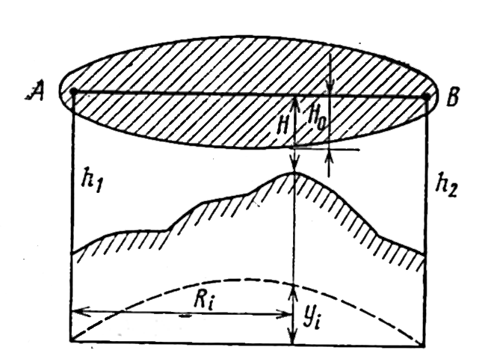
Рисунок 13.3. К пояснению условия прямой видимости на холмистой местности
Рассмотрим реальный случай: земная поверхность — сферическая, неровная. Для этого случая лучевая трактовка распространения радиоволн неприменима, так как дает большую погрешность. Теперь нужно рассматривать область пространства, эффективно участвующую в распространении сигнала. Эта область представляет собой эллипсоид вращения, на большой оси которого лежит АВ (рис. 9.3). Сечение этого эллипсоида плоскостью профиля заштриховано, а сечение его в плоскости, перпендикулярной линии АВ представляет собой круг радиусом H0, который называют первой полузоной Френеля. Если в самой высокой точке пролета H>H0, то условия распространения прямой волны такие же, как и в свободном пространстве, и множитель ослабления определяют по интерференционной формуле. При HH0препятствие экранирует прямую волну. Теперь множитель ослабления будет падать с уменьшением H, но он также будет зависеть от формы и размеров препятствия, которые принято оценивать с помощью параметра препятствия (л, характеризующего радиус кривизны препятствия. При H=0 трассу называют касательной. Поле в точке приема на ней создает дифрагирующая (огибающая препятствие) волна, для которой множитель ослабления v0 определяют по рис. 9.8. Энергия волны, дифрагирующей вокруг сферического препятствия (рис. 9.5,а), для которого. m ® 0, почти на всем пути распространяется в непосредственной близости от Земли. Такое препятствие экранирует ее в большей степени, чем клиновидное препятствие (рис. 13.5,б), для которого m ® ¥ . Поэтому и значения v0для этих двух видов препятствий будут значительно отличными друг от друга. Для реальных препятствий 0 < m < ¥ .
Влияние неровностей на отраженную волну состоит в том, что отражение может носить диффузный характер. В диапазоне СВЧ
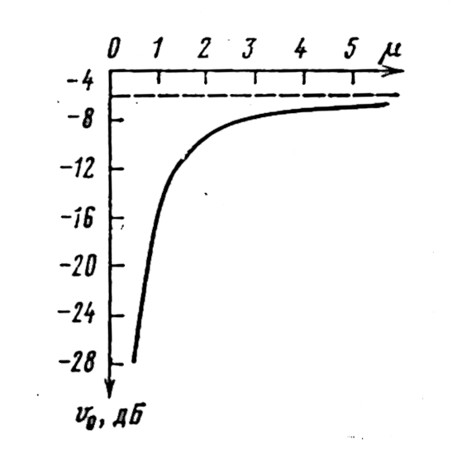 | 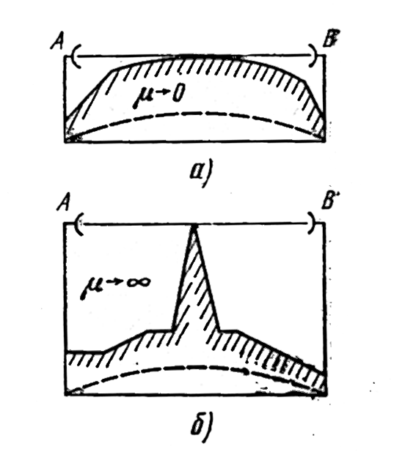
Рисунок 13.4- К расчёту множителя ослабления на касательной трассе | Рисунок 13.5- Виды препятствий: сферические (а), клиновидное (б)
большинство поверхностей создает диффузное отражение (Ф<1). Зеркальное отражение имеет место только от совершенно гладких. площадок: аэродромов, гладких водных поверхностей и т. п.
Влияние атмосферной рефракции. Для тропосферы можно определить относительную диэлектрическую проницаемость e , которая зависит от температуры и давления сухого воздуха, а также давления водяных паров. В хорошо перемешанной тропосфере содержание водяных паров и температура воздуха падают с высотой, поэтому и значение e уменьшается по высоте. Траектория электромагнитной волны в такой тропосфере будет искривлена (рис. 9.6, кривая 2). Прямая 1 на этом рисунке соответствует случаю распространения в свободном пространстве. Искривление траекторий волн, обусловленное неоднородным строением тропосферы, называется атмосферной рефракцией. Ее характеризуют градиентом диэлектрической проницаемости воздуха g=de /dh. В хорошо перемешанной тропосфере e падает с ростом высоты h, т. е. g<0, и траектория имеет выпуклую форму. Такую рефракцию называют положительной. С учетом рефракции просвет на пролете
H(g)=H+D H(g), (13.14)
где
(13.15) - приращение просвета
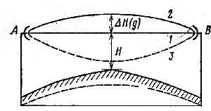 | 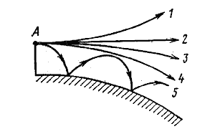
Рисунок 13.6. Траектории радиоволн в отсутствие рефракции (1), при положительной рефракции (2) и субрефракции (3) | Рисунок 13.7. Траектория радиоволн при различных видах атмосферной рефракции:  1 – при субрефракции; 2 – в отсутствие рефракции; 3 – стандартной; 4 – критической; 5 - сверхрефракции
Различают следующие виды рефракции (рис. 13.7). Рефракцию, соответствующую среднему состоянию тропосферы, называют стандартной, для нее g=-8× 10-8 1/м. Это наиболее распространенный случай.
В вечерние, ночные и утренние часы летних месяцев в тропосфере иногда наблюдают температурные инверсии (рост температуры с высотой) и резкое уменьшение влажности. В этих условиях может возникать критическая рефракция, при которой траектория радиоволны концентрична земной поверхности, g=gКР=-31.4(× )10-8 1/м. При g<gКРвозникает сверхрефракция. Радиоволны в этом случае преломляются к поверхности Земли и отражаются от нее. Если в месте отоажения Ф=1, то возникает тропосферный волновод. Волна из пункта А в этом случае распространяется далеко за пределы прямой видимости и может создавать помехи другим РРС, использующим такие же частоты.
На участках РРЛ с низинами, где осенью или весной обычно имеют место приземные туманы, может возникнуть отрицательная рефракция или субрефракция, при этом g>0.Траектория радиоволны имеет вогнутый характер и просвет H(g)<H (см. рис. 9.4). Если на трассе имеется препятствие, то в этих условиях его экранирующее действие возрастает.
Расчет множителя ослабления в реальных условиях. Рефракционные замирания. Для реальных трасс определяют относительный просвет
p(g)=H(g)/H0 (13.16)
В зависимости от значения p(g)различают трассы: открытые при p(g)>1 закрытые при p(g)<0 и полуоткрытые при 1>p(g)>0
На открытых трассах в точку приема приходят две волны: прямая и отраженная от поверхности Земли. Экранирующее действие препятствия не учитывают. Для расчета множителя ослабления применима интерференционная формула. Однако теперь разность хода лучей D r должна быть определена с учетом приращения просвета при рефракции. Поэтому полагаем H = H(g).
; p(g)1.
При изменении диэлектрической проницаемости воздуха множитель ослабления может принимать максимальные значения VMAX=1+Ф, когда фазы прямой и отраженной волн на входе приемника совпадают, и минимальные VMIN=1-Ф, при сложении этих волн в противофазе. Когда , где n=1, 2, 3, ...; V(t) = VMIN и мощность сигнала в точке приема резко падает. Возникают замирания сигнала, которые носят название рефракционных замираний интерференционного типа. Это быстрые замирания. Их средняя длительность при глубине 35 ... 25 дБ составляет секунды — десятки секунд. Под глубиной понимают величину, численно равную |VMIN|. Различные стволы РРЛ используют разные частоты (волны). Разность фаз D j между приходящими на вход приемника волнами зависит от длины волны. Поэтому замирания в ВЧ стволах происходят не одновременно. Эту особенность используют для борьбы с замираниями, а сами замирания характеризуют как частотно-зависимые или селективные. Если условия распространения на трассе таковы, что n=1, то говорят, что приемная антенна попала в первый интерференционный минимум, при п=2 — во второй и т.п.
При возрастании g просвет Н (g) на трассе уменьшается, и она может стать полуоткрытой и даже закрытой (g<0). Множитель ослабления падает. Возникают рефракционные замирания из-за экранирующего действия препятствия. Эти замирания сравнительно медленные (их длительность десятки минут — часы при глубине 35 ... 25 дБ) и наблюдаются одновременно во всех ВЧ стволах РРЛ.
Из-за случайных изменений g меняется угол прихода (выхода) радиоволн относительно главного направления приемной (передающей) антенны. Это явление приводит к колебаниям уровня сигнала на приеме. Такие колебания называют замираниями из-за влияния диаграмм направленности антенн. Это медленные замирания глубиной 10 ... 20 дБ. На практике такие замирания ощутимы при остронаправленных антеннах с коэффициентом усиления не ниже 45 дБ или 2q 0.5~0,9° ... 0,8°.
Влияние слоистых неоднородностей тропосферы. В тропосфере есть слои, диэлектрическая проницаемость которых отлична на небольшую величину D e от диэлектрической проницаемости окружающей тропосферы, например облака (рис. 9.8). Их называют; слоистыми неоднородностями. Если электромагнитная волна, отразившись от такой неоднородности, попадет на вход приемника, то векторная диаграмма принимаемых сигналов будет иметь вид, показанный на рис. 13.2,б. Только теперь волна 2 появилась из-за отражения от слоистой неоднородности тропосферы и ее амплитуда E2=E0ФТР, где ФТР — модуль коэффициента отражения от тропосферы. При выполнении условий ФТР» 1 и D j = p , ЕР=0, т. е. возникают глубокие замирания. Модуль коэффициента отражения зависит от соотношения между D e и углом скольжения к слою q , ФТР=1 при D e q . Когда слоистая неоднородность расположена параллельно линии АВ, а точка отражения проектируется на середину трассы, из геометрических построений на пролете можно найти угол q и представить условие глубоких замираний в виде
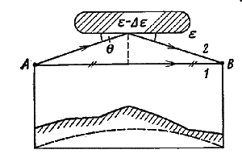
Рисунок 13.8. К пояснению отражения радиоволн от слоистых неоднородностей тропосферы
На реальной трассе высота и наклон слоя изменяется случайным образом, значит, амплитуда и фаза отраженной волны величины случайные. В момент, когда условие (13.16) выполняется, возникают глубокие интерференционные замирания из-за отражения от слоистых неоднородностей тропосферы. Это быстрые селективые замирания со средней длительностью доли секунд — секунды при глубине 35 ... 25 дБ. На трассах, проходящих вблизи водных массивов, где много слоистых неоднородностей, такие замирания наблюдают чаще, чем на сухопутных трассах.
Влияние гидрометеоров. Гидрометеоры в тропосфере (капли дождя, тумана, град, снег и т. п.) рассеивают энергию радиоволн, длина которых соизмерима с размерами гидрометеоров. Кроме того, происходит нерезонансное поглощение энергии в гидрометеорах. Эти эффекты проявляются при l <5 см, вызывая дополнительное ослабление сигнала на пролете. Обычно ослабление учитывают только для дождя. Множитель ослабления в дожде для волн с вертикальной поляризацией
, (13.17)
где g Д — погонный коэффициент ослабления в дожде; RЭ — эффективная длина пролета, определенная в предположении, что на всем пролете идет дождь постоянной интенсивности, при которой значение vД рассчитанное по, совпадает по модулю с реальным ослаблением сигнала в дожде. Значение g Д зависит от интенсивности осадков J. Слабый дождь — это осадки с J<5 мм/ч, при умеренном дожде J=5 ... 20 мм/ч, сильном — J=20 ... 40 мм/ч, для ливня J>40 мм/ч.
Волны с горизонтальной поляризацией испытывают большее ослабление из-за расплющивания капель дождя. Множитель ослабления для волн с горизонтальной поляризацией
vГ=1.15vД
В литературе [1] можно найти зависимости vД(J) для различных диапазонов частот.
13.3. Расчет шумов в каналах
Расчет суммарной мощности шума в телефонном канале. В ТФ канале на конце РРЛ возникают шумы из-за несовершенства различных характеристик аппаратуры. Их подразделяют на тепловые и переходные. В пределах участка РРЛ возникают все виды шумов. Любой шум — случайный процесс. Поэтому шумы от различных источников суммируются как случайные процессы. Результат этого суммирования максимален, если случайные процессы повторяют друг друга(фазы случайных процессов совпадают), т. е. имеет место сложение “по напряжению”. Если случайные процессы независимы, то их суммируют “по мощности”. С достаточной для практики точностью можно считать, что в пределах участка РРЛ имеет место сложение шумов по мощности. Суммарная псофометрическая мощность шума на конце участка РРЛ в ТФ канале в ТНОУ
(13.19)
где рТS — суммарная мощность тепловых шумов участка; Рj — мощность переходных шумов, возникающих из-за нелинейности ФЧХ ВЧТ одной РРС; пУЧ — число пролетов на участке; РГР— мощность переходных шумов, возникающих в групповом тракте. Такой тракт один на участке, причем передающая и приемная части его расположены на разных концах участка; PОТРS — суммарная мощность переходных шумов, возникающих из-за отражений в АФТ всех РРС участка; РМS - суммарная мощность шумов, создаваемых в ТФ канале радиопомехами от других РРС или других радиослужб.
Суммарная псофометрическая мощность шума РРЛ в ТФ канале, в ТНОУ
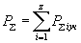 (13.20)
где z — число участков на РРЛ.
В свою очередь составляющие в (13.19) рассчитывают следующим образом. Суммарная мощность ТШ участка псофометрическая, в ТФ канале в ТНОУ
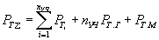, (13.21)
где РТ.Г и РТ.М — мощности тепловых шумов гетеродинного тракта и модема. Их значения обычно определяют из паспортных данных аппаратуры. Они составляют несколько пВт для РТ.Г и десятки пВт для рТ.М, РТi — мощность тепловых шумов, возникающих вТФ канале из-за воздействия ТШ на входе приемника i-ro пролета.
Для ТФ канала в ТНОУ в пиковаттах [1]:
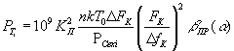, (13.22)
где КП – псофометрический коэффициент;
n – коэффициент приёмника;
T0 – температура, K0,
D FK – ширина полосы канал ТЧ,
FK – средняя частота в групповом спектре,
D fК – эффективная девиация частоты на канал,
РСвхi – мощность сигнала на входе приёмника,
a - нормированная частота,
a =FК/FВ,
где FВ – верхняя частота группового сигнала.
Часто используют понятие коэффициента системы КТФ. Коэффициент системы телефонного ствола показывает отношение мощностей сигнала Р0 и теплового шума в верхнем канале при условии, что ослабление сигнала на пролёте отсутствует [1].
Псофометрическая мощность переходных шумов, возникающих в групповом тракте, в ТФ канале в ТНОУ:
, пВт (13.23)
где D F – ширина полосы частот группового сигнала;
РСР – средняя мощность многоканального сигнала, мВт;
К2К,К3К – коэффициенты нелинейных искажений по 2й и 3й гармоникам,
y2(s ), y3(s ) – функции, показывающие распределение мощности шумов по линейному спектру в отсутствии предыскажений;
s =(FK-FH)/D F – нормированная частота;
a2(s ), a3(s ) – функции, учитывающие перераспределение мощности переходных помех при введении предыскажений. Значения y(s ) и a(s ) – находят по графикам [1].
Псофометрическая мощность переходных шумов, возникающих в ВЧ тракте, в ТФ канале в ТНОУ:
, пВт (13.24)
где g 2К и g 3К – коэффициенты разложения характеристики ГВЗ по 2й и 3й степеням расстройки [1].
Наибольших значений Рj достигает в верхних телефонных каналах. При включении предыскажающего контура получается более равноменое распределение мощности шумов.
Мощность шумов, возникающих в фидерах зависит от их параметров, а также от разности фаз между основной и запаздывающей волнами на частоте [1].
Расчет отношения сигнал-шум в канале изображения. Для расчета ТШ, попадающих в канал изображения со входа приемника, используют коэффициент системы ТВ ствола, который определяют через энергетические параметры аппаратуры:
,
где рП — выражен в децибеллваттах.
По своему физическому смыслу он аналогичен kТФ и показывает отношение в канале изображения сигнала изображения (uС) и визометрического ТШ, вносимого приемником одного пролета (uTi) при условии, что ослабления сигнала между передатчиком и приемником нет. Это отношение выражают в децибелах, т. е. при PС.ВХ=РП .
Обычно учитывают три источника ТШ в канале изображения навходе приемника, ТШ гетеродинного тракта и ТШ модема.
Шумы от них суммируются в канале изображения по мощности, поэтому
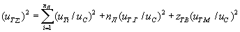
где uТS — визометрическое напряжение результирующего шума в канале изображения; uТ.Г и uТ.М — визометрическое напряжение ТШ в канале, вносимое гетеродинным трактом и модемом ТВ ствола соответственно; пЛ — число пролетов на РРЛ; zТВ — число РРС с переприемом ТВ сигнала по видеоспектру.
В технических данных АРРС обычно указывают значения
QТ.Г=20lg (uc/uТ.Г) и QТ.М = 201g (uС/uТ.М),
а также коэффициент системы для ТВ ствола.

Вопросы для самоконтроля
Назовите норму на шумы и норму на устойчивость для ГЭЦ для телефонного канала и канала изображения.
Назовите параметры аппаратуры и трассы, определяющие мощность сигнала на входе приёмника.
Что показывает множитель ослабления поля свободного пространства?
Какое значение множителя ослабления называют минимально допустимым в цифровом стволе, в ТВ стволе ?
Что такое просвет? Как определить его при рефракции?
Назовите основные виды рефракции.
Какие трассы называют открытыми, полуоткрытыми и закрытыми? Какие виды замираний на них возникают?
Назовите основные составляющие мощности шумов в ТФ канале и поясните причины их возникновения.

